Exercice #1 – comment lire un manga :

LIRE UN MANGA

- Dans quel sens se lit un manga ?

- Dans quel sens doit-on lire les cases d’un manga ? Numérote les bulles de 1 à 11 dans le bon sens de lecture
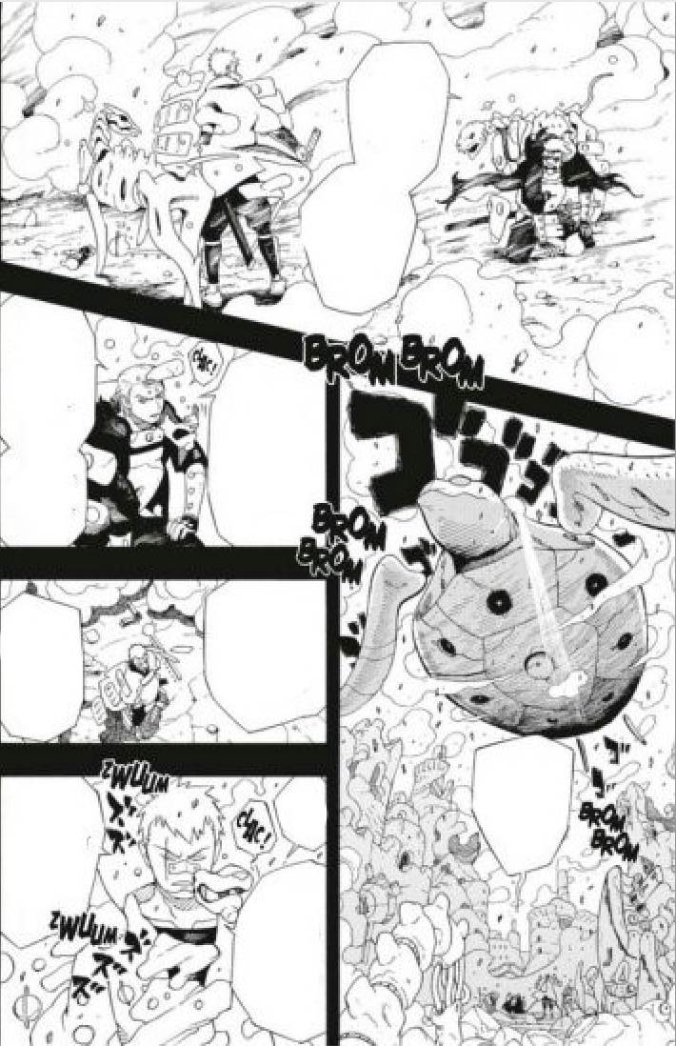

- Combien y a-t-il de chapitres ?

- Que sont les symboles apparaissant en rouge sur la planche de manga ci-dessous ? Et que signifient-ils dans cette case ?

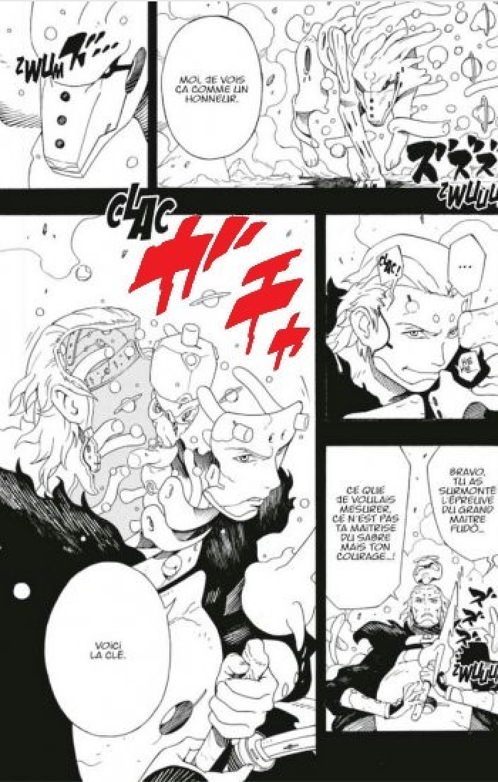

COMPRENDRE UN MANGA

- Qui est le protagoniste (personnage principal de l’histoire) ?

- Qui sont ses adjuvants (personnages secondaires qui sont les amis du personnage principal) ?

- Quelle est la quête du protagoniste ?

- Qu’est-ce que tu remarques à propos des dessins des personnages ?

- Qu’est-ce que tu remarques à propos des dessins des décors ?

- Qu’est-ce qui se passe à la fin du 1er chapitre ?

